أعرف كيف أرى الوقت من الساعة

اليوم سوف نتعلم كيف ننظر إلى الساعة ونقول الوقت.

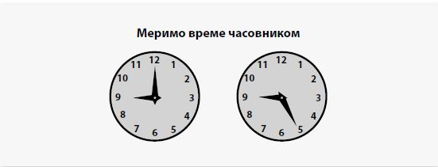

ماذا تظهر الإبرة الصغيرة على مدار الساعة؟
انظر إلى الساعة في الصورة أعلاه. ماذا تحتوي هذه الساعة؟ كم عدد الارقام التي تراها؟ كم عدد الإبر الموجودة وماذا تشبه؟ هلتعرف ما تظهره الإبرة الصغيرة وما الذي تظهره الكبيرة؟ بعض الساعات لديها أيضا إبرة ثالثة ، ماذا تعتقد أنها تظهر؟
الإبرة الصغيرة تظهر الساعات، وتظهر الكبيرة الدقائق، وإذا كان هناك ثالثة، فإنها تظهر الثواني.
عندما تكون الإبرة الكبيرة على العدد 12 والصغيرة ، على سبيل المثال ، على العدد 9 (كما هو الحال في الصورة)، اذا يكون الوقت بالضبط ما تشير اليه الابرة الصغيرة.

ماذا تظهر الإبرة الكبيرة؟
الإبرة الكبيرة تظهر الدقائق. هناك 5 دقائق بين كل رقمين متتاليين ، وهذا ما تؤكده الشرطات بين كل رقمين متتاليين - هناك 5 شرطات بين كل رقمين متتاليين. لتحديد عدد الدقائق هناك، نبدأ بالعد من عدد 12 ،5 دقائق-لكل رقم مقبل.

كيفية كتابة الوقت؟
يمكن كتابة الوقت على مدار الساعة بطريقتين: بالكلمات والأرقام.
مثال: 10 ساعات و 15 دقيقة (بالكلمات) أو 10:15 (بالأرقام)

مهمة التمرين
1. على السطر الفارغ أسفل كل ساعة، اكتب ماهو الوقت: